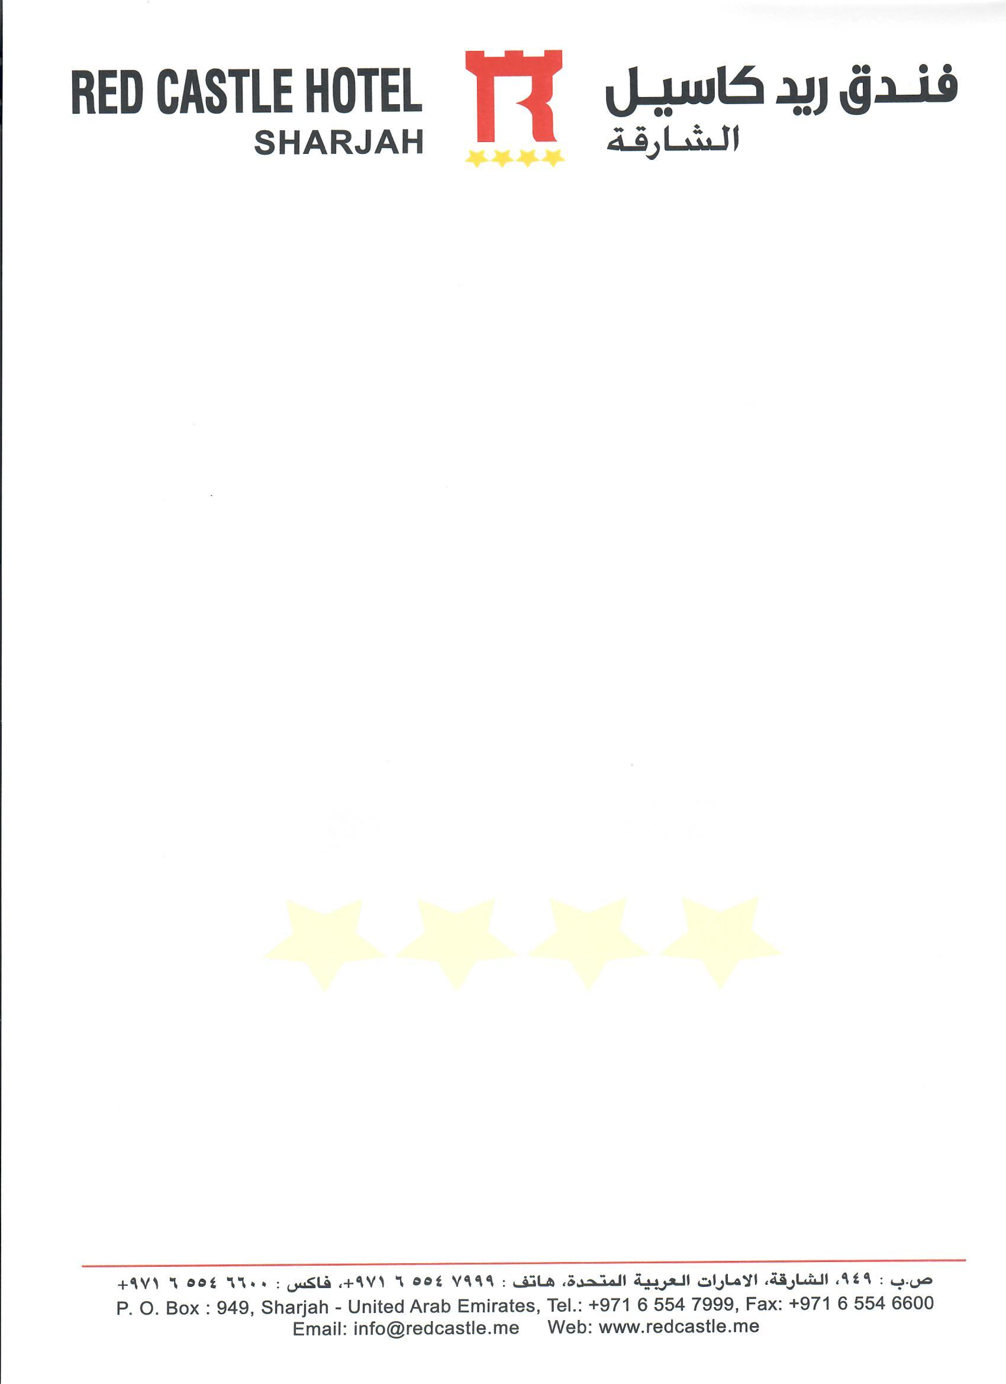

Дорогие гости,
Приветствуем Вас в отеле Red Castle!
Выражаем свою благодарность за выбор нашего отеля местом проведения своего долгожданного отпуска.
Менеджмент и персонал отеля всегда будут рады Вам помочь!
Просим Вас ознакомиться с информацией ниже:
ЕСЛИ ВЫ ПОЛЬЗУЕТЕСЬ УСЛУГАМИ ТАКСИ, ВСЕГДА СОХРАНЯЙТЕ ЧЕК
Рецепшен – 0/301 или 302
Guest relation – 307
Ресторан «Desert Rose» – 305
Уборка номеров – 318
СПА ЦЕНТР “RED ROSE SPA” С 11:00-20:00 -308
Ресторан «Desert Rose» - интернациональная кухня и A La Carte - открыт с 07:00-23:00
Завтрак - 07:00-10:30
Обед - 13:00-15:00
Ужин - 19:00-22:30

Room service ( A La Carte, закуски, горячие и холодные напитки) 24 часа
Бассейн и джакузи ( на крыше отеля) открыт с 09:00-18:00
Поездка в торговый центр Sahara Centre (ежедневно, кроме ВОСКРЕСЕНИЯ ) в 16:25-19:30 (максимум 14 человек)
Поездка в торговый центр Dubai Outlet Mall (ежедневно) в 09:35 – 14:00, 11:50- 16:00
Поездка в торговый центр Mega Mall Sharjah (ежедневно, кроме пятницы ) 10:05 -13:00
13:20 - 16:00
16:30 - 19:00

Время заселения в отель - 14:00
Время выселения из отеля - 12:00

Желаем Вам отличного отдыха!

